MySQL

## ¿Qué es?

MySQL es un sistema de gestión de bases de datos relacional y una de las más populares en general junto a Oracle y Microsoft SQL Server, sobre todo para entornos de desarrollo web.

## ¿Para qué sirve?

MySQL es muy utilizado en aplicaciones web, como Joomla, Wordpress, Drupal o phpBB, en plataformas (Linux/Windows-Apache-MySQL-PHP/Perl/Python), y por herramientas de seguimiento de errores como Bugzilla. Su popularidad como aplicación web está muy ligada a PHP, que a menudo aparece en combinación con MySQL.

En aplicaciones web hay baja concurrencia en la modificación de datos y en cambio el entorno es intensivo en lectura de datos, lo que hace a MySQL ideal para este tipo de aplicaciones.

## ¿Cómo se instala?

1. Lo primero que haremos será instalar el MySQL con el siguiente comando: “apt-get install mysql-server-5.7”, una vez introducimos este comando, nos pedirá una contraseña para el root user de este.

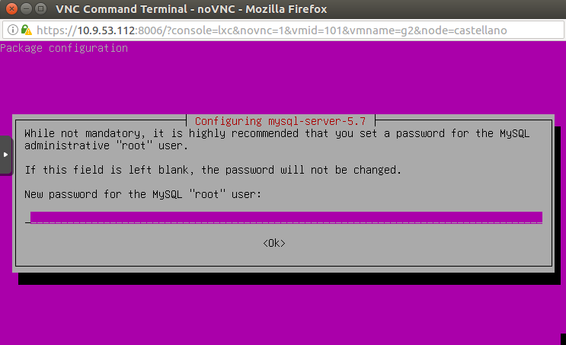

1. Ahora simplemente dejamos que se instale.

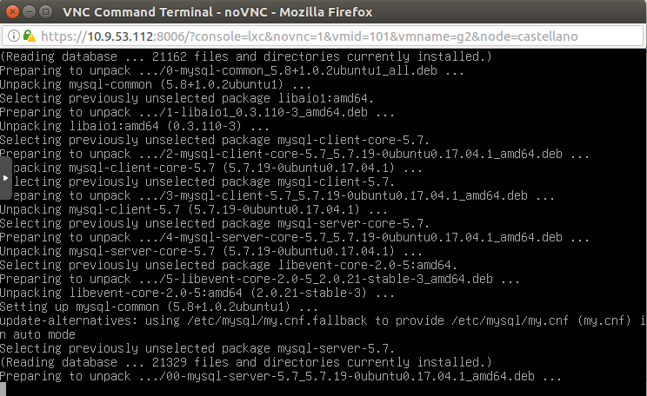

1. Una vez haya acabado, se nos quedará algo asi:

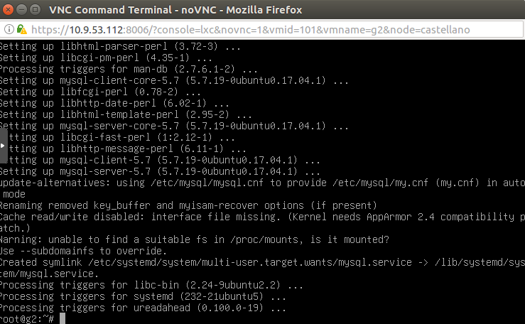

1. Ahora introducimos el siguiente comando: “apt-get install mysql-server mysql-client”. Y nos debería hacer algo similar a la imagen de debajo:

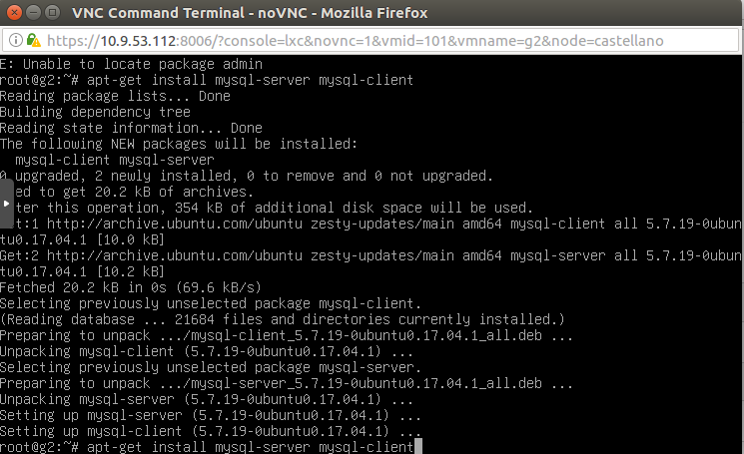

## ¿Cómo se configura?

1. Ahora entraremos en la consola de nuestro servidor MySQL con el siguiente comando: “mysql -p”

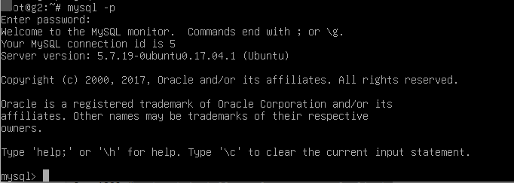

1. Ahora procederemos a crear un usuario admin en MySQL con los siguientes comandos:
   1. Primero crearemos el usuario: “CREATE USER 'admin'@'localhost' IDENTIFIED BY 'admin';”
   2. Ahora le daremos privilegios a este usuario: “GRANT ALL PRIVILEGES ON *.* TO 'admin'@'localhost' ;”
   3. Ahora crearemos otro usuario: “CREATE USER 'admin'@'%' IDENTIFIED BY 'admin';”
   4. Y a este le daremos también todos los privilegios: “GRANT ALL PRIVILEGES ON *.* TO 'admin'@'%';”

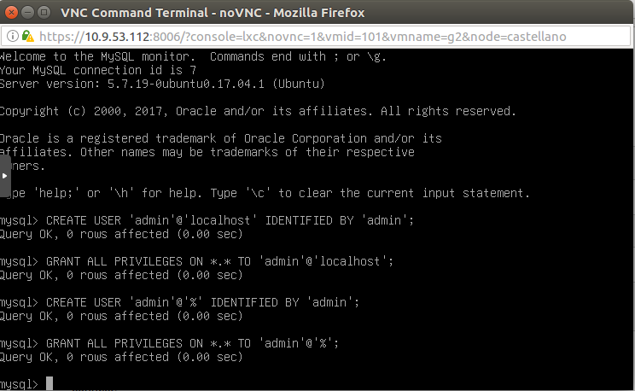

1. Ahora crearemos la base de datos: “CREATE DATABASE wiki2g2 CHARACTER SET utf8 COLLATE utf8_general_ci;”. Después de esto le daremos privilegios a la base de datos: “GRANT ALL PRIVILEGES ON wiki2g2.* To 'web'@'localhost' IDENTIFIED BY 'admin';” y “GRANT ALL PRIVILEGES ON wiki2g2.* To 'web'@'%' IDENTIFIED BY 'admin’;”
2. Una vez acabemos editaremos un archivo. Para ello tendremos que dar “CTRL+Z” para volver a la consola normal. Para editar el archivo escribiremos “nano /etc/mysql/my.cnf”. Una vez ahí dentro añadiremos la siguiente línea comentada: “#bind-address = 127.0.0.1”

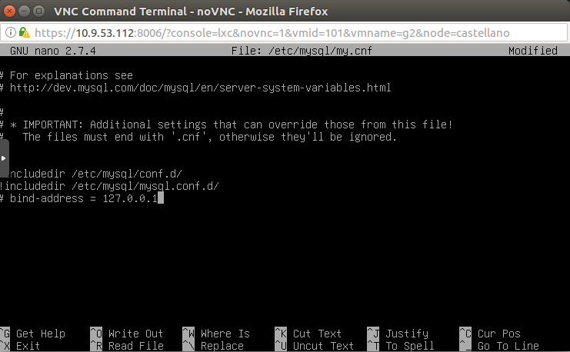

1. Ahora reiniciaremos el servicio MySql con el comando “/etc/init.d/mysql reload”.

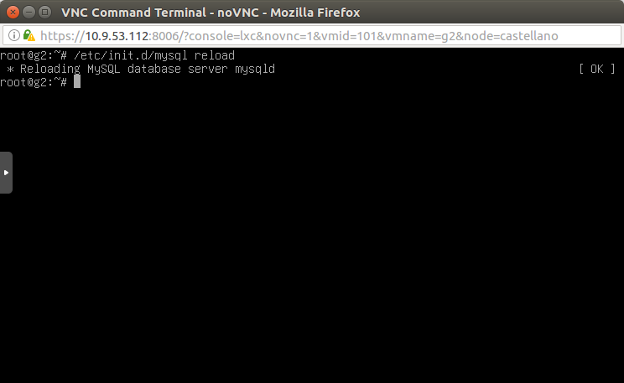

1. A continuación, instalaremos PHPMyAdmin con el siguiente comando: “apt-get install phpmyadmin”

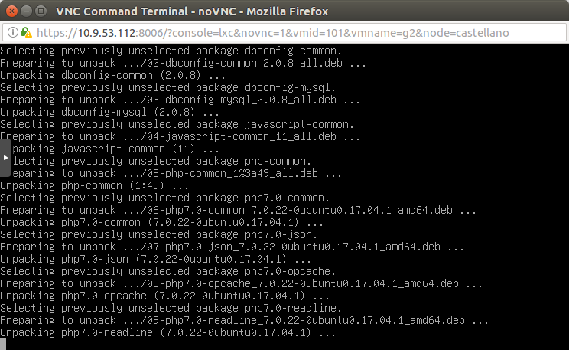

1. Y ya tendremos instalado el MySql en Linux.

## Problemas que hemos tenido y su solución

1. Ut enim ad minim veniam, quis nostrud exercitation ullamco laboris nisi ut aliquip ex ea commodo consequat.
2. Duis aute irure dolor in reprehenderit in voluptate velit esse cillum dolore eu fugiat nulla pariatur. Excepteur sint occaecat cupidatat non proident, sunt in culpa qui officia deserunt mollit anim id est laborum.
3. Nulla pariatur. Excepteur sint occaecat cupidatat non proident, sunt in culpa qui officia deserunt mollit anim id est laborum.
4. Nulla pariatur. Excepteur sint occaecat cupidatat non proident, sunt in culpa qui officia deserunt mollit anim id est laborum.
5. Nulla pariatur. Excepteur sint occaecat cupidatat non proident, sunt in culpa qui officia deserunt mollit anim id est laborum.
6. Nulla pariatur. Excepteur sint occaecat cupidatat non proident, sunt in culpa qui officia deserunt mollit anim id est laborum.